新城实验小学每日作业明细表
班级： 二年级1-15班 日期：6月28日
科目 | 作业目标 | 作业类型 | 作业内容 | 作业时长
数学（周二） | - 初步认识简单的数列规律。  - 会找简单周期问题的循环部分。  - 初步学习“扫雷游戏”规则。 | 口头 | 任务：  - 任选其中一题来挑战一下！  （说清楚思路过程就更好了）  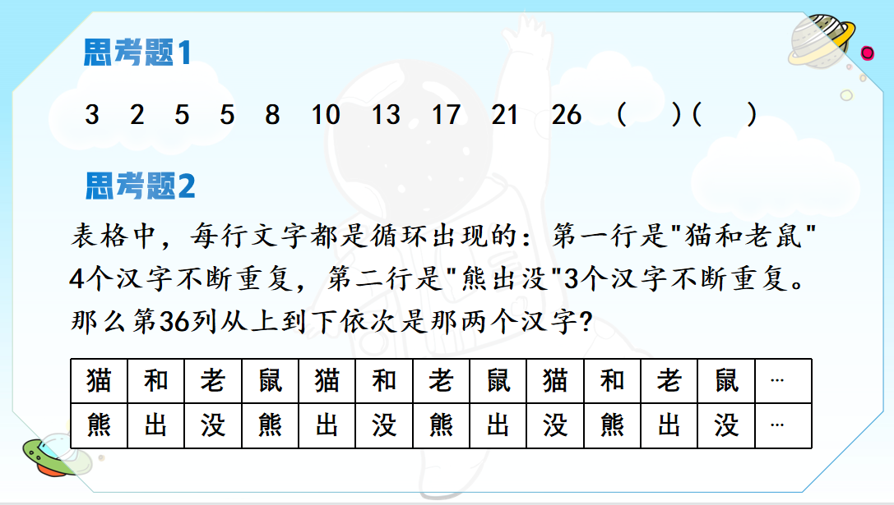 | 10分钟
英语(周二) | 巩固绘本  尝试自己做一做加深阅读感受 | 口头 | 1. Try to read the story尝试读一读这本书  2. Try to cook and introduce your favorite food试着做一做或者介绍一下自己最喜欢的食物 | 10分钟
体育与健身（周二） | 复习巩固：体育知识和体能：拳击 | 身体练习 | 1.开合跳30个*3。  2.一分钟跳绳*3或跳绳300下。 | 8分钟
美术（周二） | 马蒂斯的窗外美景 | 绘画练习 | - 画出窗的造型，作为取景框。  - 根据自己的记忆和想象，画出窗外美丽的景色。 | 20分钟
总计 |  |  |  | 48分钟
备注：我校备课组采用集体备课、集体研究作业的方式，所以二年级1-15班作业内容保持一致。

